
Colégio João XXIII

PLANEJAMENTO – FUNDAMENTAL ANOS INICIAIS – SEMANAL
- SÉRIE/ ANO : 3º ANO
- BNCC: HABILIDADES TRABALHADAS NA SEMANA:

- ATIVIDADE DO PORTAL SAS PARA APOIO:

DIAS  ATIVIDADES | DATA: 29/06  2ª FEIRA | DATA: 30/06  3ª FEIRA | DATA: 01/07  4ª FEIRA | DATA: 02/07  5ª FEIRA | DATA: 03/07  6ª FEIRA
DINÂMICA DE REVISÃO E RECURSO | A3 PORTUGUÊS | CULMINÂNCIA LIVRO PARADIDÁTICO | A3 MATEMÁTICA
1. TRABALHO DE AULA  - COMP CURRICULAR  - CONTEÚDO  - ATIVIDADES  (Livro pág(s), Caderno ou Folha xerocada) | PORTUGUÊS  S OU SS  PG 57 A 63 | MATEMÁTICA  CADERNO | PORTUGUÊS  CADERNO | MATEMÁTICA  CADERNO | P2-  REVISÃO DE PORTUGUêS
2. TRABALHO DE AULA  - COMP CURRICULAR  - CONTEÚDO  - ATIVIDADES  (Livro pág(s), Caderno ou Folha xerocada) | PORTUGUêS  CADERNO | HISTÓRIA  CADERNO | PORTUGUES  SUPLEMENTAR  COLOCAR EM DIA  CAP 8 | CIÊNCIAS - CADERNO
3. TRABALHO DE AULA  - COMP CURRICULAR  - CONTEÚDO  - ATIVIDADES  (Livro pág(s), Caderno ou Folha xerocada)  ou Folha xerocada) | PRODUÇÃO DE TEXTO  CAP8  PG29 A 31 | GEOGRAFIA  CADERNO
4.TRABALHO DE CASA | PRODUÇÃO DE TEXTO  CADERNO | ENVIO DA A3 TRABALHOS | CIÊNCIAS  CADERNO  MATEMÁTICA/CIÊNCIAS – SOLICITAR O CADERNO PARA O DIA SEGUINTE. | MATEMÁTICA CADERNO | ESTUDAR PARA A P2
** INÍCIO DOS ENSAIOS PARA A FESTA JUNINA
** SEMANA DE AJUSTES/ FAVOR VERIFICAR OS MATERIAIS DO DIA (SOLICITAR APENAS O NECESSÁRIO PARA ESTUDO, CORREÇÃO E VISTO).

Colégio João XXIII

- COMPONENTE CURRICULAR – PORTUGUêS
- CONTEÚDO ESTUDADO – S OU SS
- ATIVIDADE ( X ) CADERNO ( ) XEROX
- PARA ( X )AULA ( ) CASA
- DATA : 29/06/2026
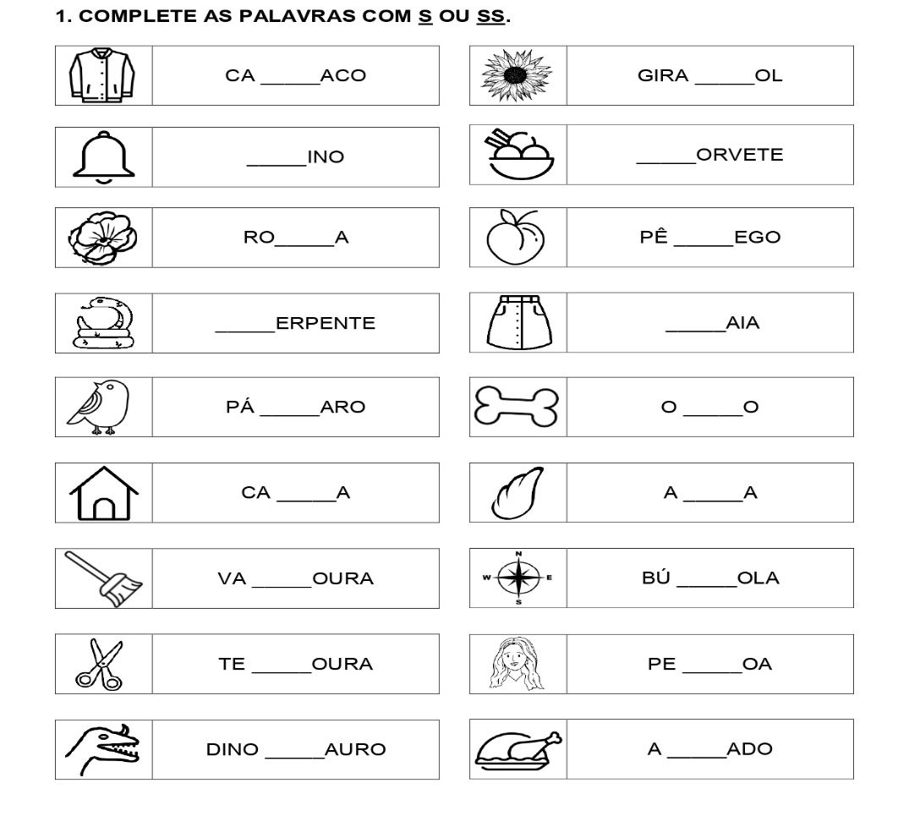

Colégio João XXIII

- COMPONENTE CURRICULAR – PORTUGUêS
- CONTEÚDO ESTUDADO – MENSAGEM INSTANTANEA
- ATIVIDADE ( X ) CADERNO ( ) XEROX
- PARA ( )AULA ( X ) CASA
- DATA : 29/06/2026
Faça em seu caderno o desenho de uma conversa no whatsapp

Colégio João XXIII

- COMPONENTE CURRICULAR – MATEMÁTICA
- CONTEÚDO ESTUDADO – DOBRO, TRIPLO E QUADRUPLO
- ATIVIDADE ( X ) CADERNO ( ) XEROX
- PARA ( X )AULA ( ) CASA
- DATA : 30/06/2026
Questão 1: A Lojinha de Brinquedos (Dobro e Triplo)

Na prateleira de uma loja, há 8 carrinhos azuis.
- A quantidade de carrinhos vermelhos é o dobro da quantidade de azuis.
- A quantidade de carrinhos amarelos é o triplo da quantidade de azuis.
Pergunta: Quantos carrinhos vermelhos e quantos carrinhos amarelos há na loja?
Espaço para o cálculo:
- Vermelhos: __________
- Amarelos: __________

Questão 2: O Lanche da Turma (Quádruplo)

Para o piquenique da escola, os alunos do 3º ano levaram cestas de frutas. No grupo de Pedro, eles levaram 6 maçãs. Já o grupo da Maria levou o quádruplo dessa quantidade.
Pergunta: Quantas maçãs o grupo da Maria levou para o piquenique?

Colégio João XXIII

- COMPONENTE CURRICULAR – GEOGRAFIA
- CONTEÚDO ESTUDADO – CAMPO X CIDADE
- ATIVIDADE ( X ) CADERNO ( ) XEROX
- PARA ( X )AULA ( ) CASA
- DATA : 30/06/2026
Escrevas as manifestações culturais que circulam nas áreas:

Campo
Cidade

Colégio João XXIII

- COMPONENTE CURRICULAR – PORTUGUêS
- CONTEÚDO ESTUDADO – SUBSTANTIVOS, VERBOS E ADJETIVOS
- ATIVIDADE ( X ) CADERNO ( X ) XEROX
- PARA ( X )AULA ( ) CASA
- DATA : 01/07/2026
- Substantivos: Nomeiam seres, objetos, lugares e sentimentos (Ex: gato, escola, alegria)
- Adjetivos: Dão características ou qualidades aos substantivos (Ex: gato fofo, escola grande)
- Verbos: Indicam ações, estados ou fenômenos da natureza (Ex: correr, pular, chover)

Leia as frases abaixo e circule as palavras seguindo a legenda:
AZUL- Substantivo | VERMELHO - Adjetivo | VERDE - Verbo

- O menino atento estuda para a prova.
- O cachorro brincalhão correu no quintal.
- A casa antiga está em reforma.
- O sorveteiro vende sorvetes deliciosos.

Relacione a coluna da esquerda com a característica mais adequada na direita:
Substantivo | Adjetivo
(A) Céu | ( ) Macio
(B) Prédio | ( ) Azul
(C) Travesseiro | ( ) Doce
(D) Sorvete | ( ) Alto

Escreva uma ação (verbo) que combine com cada substantivo abaixo:

- O pássaro ________ no céu.
- A cozinheira ________ um bolo.
- O atleta ________ na pista.
- A chuva ________ no telhado.

Colégio João XXIII

- COMPONENTE CURRICULAR – CIÊNCIAS
- CONTEÚDO ESTUDADO – Ciclo da Vida
- ATIVIDADE ( X ) CADERNO ( X ) XEROX
- PARA ( )AULA ( X ) CASA
- DATA : 01/07/2026
Qual é a etapa do ciclo da vida responsável por garantir que novos animais da mesma espécie continuem nascendo?
a) Nascimento
b) Crescimento
c) Reprodução

No ciclo da vida de um cachorro, o que acontece logo após o nascimento?
a) Ele morre.
b) Ele cresce e se desenvolve.
c) Ele tem filhotes imediatamente.

Todos os seres vivos passam pelas mesmas etapas do ciclo da vida (nascer, crescer, reproduzir e morrer)?
a) Sim, essa é a sequência natural para animais e plantas.
b) Não, apenas os seres humanos passam por isso.
c) Não, as plantas não fazem parte do ciclo da vida.

Colégio João XXIII

- COMPONENTE CURRICULAR – CIÊNCIAS
- CONTEÚDO ESTUDADO – Ciclo da Vida
- ATIVIDADE ( X ) CADERNO ( X ) XEROX
- PARA ( )AULA ( X ) CASA
- DATA : 02/07/2026
1. Onde cada animal se desenvolve?
Ligue as colunas corretamente de acordo com a forma de nascimento:

VIVÍPAROS (Nascem da barriga da mãe) • Tartaruga
OVÍPAROS (Nascem de ovos) • Elefante
• Passarinho
• Ser Humano
2. Verdadeiro ou Falso?
Coloque (V) para as frases verdadeiras e (F) para as falsas:
( ) Todos os animais nascem iguais aos seus pais e apenas crescem.
( ) Metamorfose é o nome dado às grandes mudanças no corpo de alguns animais.
( ) A galinha é um exemplo de animal vivíparo.
( ) O ciclo de vida comum aos seres vivos é: nascer, crescer, reproduzir e morrer.

3. O Ciclo da Borboleta
Numere de 1 a 4 as fases da metamorfose da borboleta na ordem correta:
( ) Pupa (Crisálida): Momento de transformação dentro do casulo.
( ) Ovo: Início da vida deixado em uma planta.
( ) Borboleta Adulta: Quando ela ganha asas e pode voar.
( ) Lagarta: Fase em que o animal se alimenta intensamente de folhas.

Colégio João XXIII

- COMPONENTE CURRICULAR – Matemática
- CONTEÚDO ESTUDADO – Tabuada
- ATIVIDADE ( X ) CADERNO ( X ) XEROX
- PARA ( )AULA ( X ) CASA
- DATA : 02/07/2026
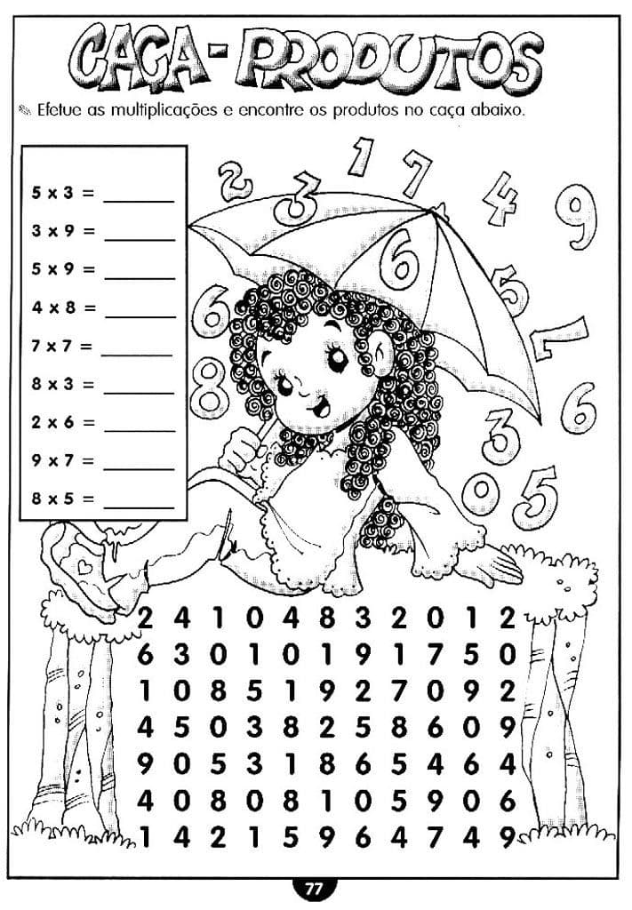

Colégio João XXIII

- COMPONENTE CURRICULAR – MATEMÁTICA
- CONTEÚDO ESTUDADO – UNIDADE DE MILHAR
- ATIVIDADE ( X ) CADERNO ( ) XEROX
- PARA ( X )AULA ( ) CASA
- DATA : 02/07/2026
Complete o quadro abaixo separando os números em suas devidas casas:
Número | Unidade de Milhar (UM) | Centena (C) | Dezena (D) | Unidade (U)
1.345 | 1 | 3 | 4 | 5
2.089
5.610
9.402

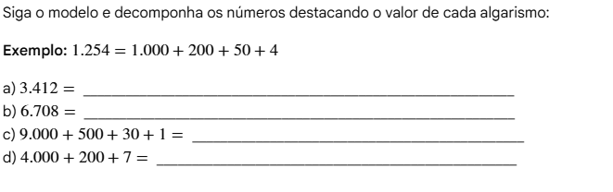

A)Uma papelaria comprou 1.250 lápis de cor e 1.100 canetas azuis para o início das aulas.
- Pergunta: Quantos itens de escrita (lápis e canetas) a papelaria comprou ao todo?

B)Lucas tem um álbum de figurinhas quase completo. Ele já colou 2.340 figurinhas, mas seu primo deu a ele mais 500 figurinhas novas de presente.
- Pergunta: Com quantas figurinhas Lucas ficou no total?

C)Em uma competição de ciclismo, os atletas precisam percorrer uma distância total de 5.000 metros. Um dos ciclistas já percorreu 3.000 metros.
- Pergunta: Quantos metros faltam para esse ciclista chegar à linha de chegada?

D)No sítio do vovô, foram colhidas 1.458 laranjas na segunda-feira e 1.231 laranjas na terça-feira.
- Pergunta: Em qual dos dois dias a colheita foi maior? E qual a decomposição do número de laranjas colhidas na segunda-feira?

Colégio João XXIII

- COMPONENTE CURRICULAR – PORTUGUêS
- CONTEÚDO ESTUDADO – REVISÃO P2
- ATIVIDADE ( ) CADERNO ( X ) XEROX
- PARA ( X )AULA ( X ) CASA
- DATA : 03/07/2026
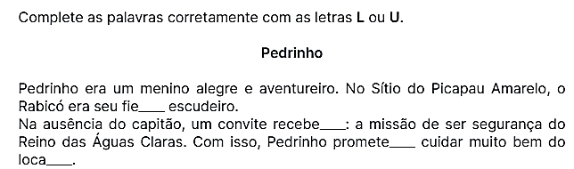

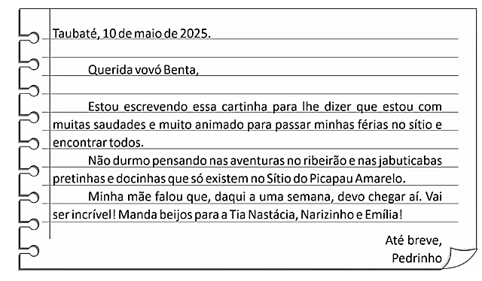

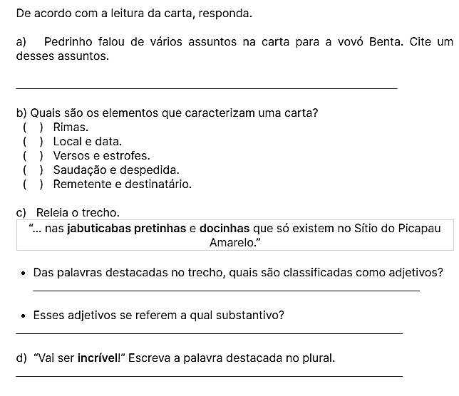

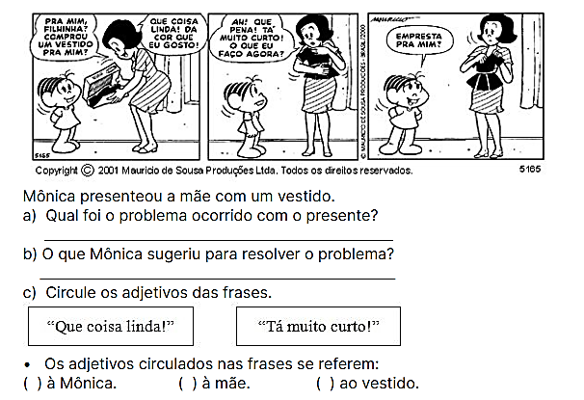

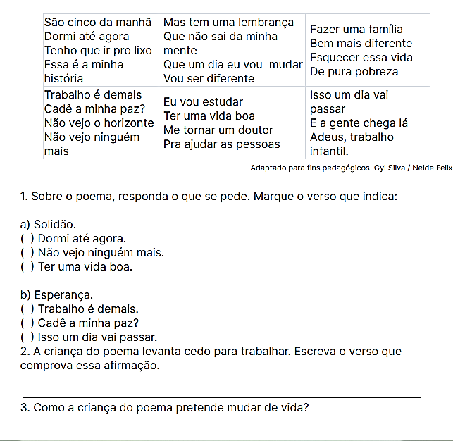

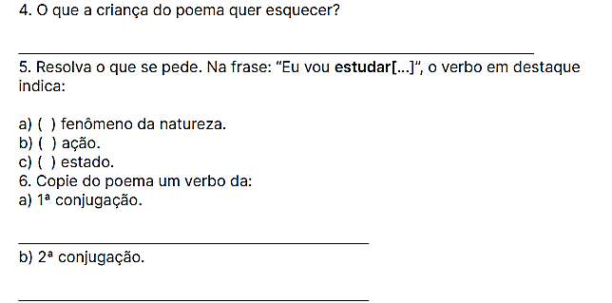

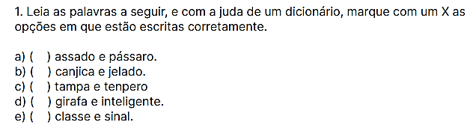

Qual é uma característica do e-mail?
- É enviado pelo correio
- É enviado pela internet
- Não tem destinatário
- Não precisa de mensagem

SUBSTANTIVOS
São palavras que dão nome a tudo:
- pessoas → menino
- lugares → escola
- objetos → bola
- animais → cachorro
🔹 Tipos:
- Comum: cachorro
- Próprio: Brasil
Qual é um substantivo próprio?

A) cidade
B) escola
C) Maria
D) cachorro

